Приложение 1
к договору № от

СПЕЦИФИКАЦИЯ

№ п/п | Наименование работ | Ед.изм. | Кол-во | Цена в руб. | Сумма в руб.
1 | Выполнение работ по построению системы видеонаблюдения, осуществляющую передачу изображений в ЕСВ ЯНАО, с функцией инфракрасной съемки , с целью мониторинга государственных регистрационных знаков транспортных средств на въездах №№ 1,2 в город Муравленко  (43.21.10.290) | Условная единица | 1
ИТОГО:

Заказчик:  __________________ / / | Исполнитель:  __________ / /

Приложение 2
к договору № от

ТЕХНИЧЕСКОЕ ЗАДАНИЕ
на выполнение работ по построению системы видеонаблюдения, осуществляющую передачу изображений в ЕСВ ЯНАО, с функцией инфракрасной съемки , с целью мониторинга государственных регистрационных знаков транспортных средств на въездах №№ 1,2 в город Муравленко

1. Наименование выполнения работ:
  - Выполнение работ по построению системы видеонаблюдения осуществляющую передачу изображений в ЕСВ ЯНАО, с функцией инфракрасной съемки, осуществляющих передачу изображения в ЕСВ ЯНАО, с целью мониторинга государственных регистрационных знаков транспортных средств на въездах №1, №2 в город Муравленко.

2. Место, условия и сроки выполнения работ:

2.1. Весь регламент работ состоит из монтажа и пуско-наладки оборудования использованного в рамках построения системы видеонаблюдения, расширения функционирующей системы видеомониторинга на территории города Муравленко, Ямало-Ненецкого автономного округа, а также иных работ/услуг необходимых для функционирования системы и предусмотренных техническим заданием.

Работы осуществляются на въездах (выездах) №№ 1,2 в городе Муравленко.
2.2. Расширение существующей системы видеомониторинга города Муравленко состоит из дополнительно устанавливаемых 4-х (четырех) видеокамер, для обеспечения безопасности и контроля дорожного движения путем мониторинга ГРЗ транспортных потоков.
2.3. Видеокамеры и все необходимое оборудование для расширения существующей системы видеомониторинга городского округа города Муравленко приобретаются за счет Исполнителя.

2.4. Условия к изображению, места установки средств видеонаблюдения (Далее – СВН): согласно Приложению № 1,2,4 к настоящему Техническому заданию.
2.5. Срок выполнения работ (построение и передача системы видеонаблюдения, передача данных от камер видеонаблюдения в ЕСВ ЯНАО): с даты заключения Договора по 15.06.2026г.

3. Требования к качеству, техническим, функциональным и эксплуатационным характеристикам выполняемых работ.
3.1 Для выполнения работ по настоящему Договору у Исполнителя должна быть действующая лицензия на оказание услуг связи в соответствии с п.36 ст.12 Федерального закона №99-ФЗ от 04.05.2011 «О лицензировании отдельных видов деятельности» на оказание услуг связи по передаче данных, за исключением услуг связи по передаче данных для целей передачи голосовой информации, Федеральным законом от 07.07.2003 г. №126-ФЗ «О связи», Постановление Правительства РФ от 25.11.2025 № 1875 "О лицензировании деятельности в области оказания услуг связи".
3.2. Состав работ:
3.2.1. Работы выполняются Исполнителем в соответствии с настоящим Техническим заданием.
3.2.2. Исполнитель выполняет работы посредством сооружений связи на территории Ямало-Ненецкого автономного округа, введенных в эксплуатацию в соответствии с приказом приказ Минцифры РФ от 18 февраля 2022 года №132 «Об утверждении Требований к порядку ввода сетей связи в эксплуатацию»
3.3 В состав работ входит:
3.3.1. Монтаж видеокамер, уличных коммутационных термошкафов (утепленных) с обогревом в сборе (коммутатор, счетчик), ИК прожекторов (обеспечивающих подсветку на расстоянии не менее 50 м.) (1 ИК прожектор на 1 камеру видеонаблюдения), построение линий связи, подключение электропитания;
3.3.2. Юстировка камер видеонаблюдения.

3.4. Исполнитель подготавливает карточки СВН. Карточки СВН подлежат согласованию с Заказчиком. Согласование оформляется по форме, указанной в Приложении №3 к Техническому заданию. Наименование карточек должно однозначно определять, к какому из СВН относятся содержащиеся в них сведения. Все указанные данные об СВН записываются Исполнителем на машинный носитель информации Исполнителя (флеш-карта, оптический диск), который передается Заказчику. Заказчик в течение 10 календарных дней согласовывает полученные от Исполнителя карточки СВН или направляет мотивированный отказ в согласовании карточек СВН Исполнителю. Согласование размещения видеокамер с владельцами опор, осуществляется Заказчиком.

3.5. Видеоизображение должно иметь вид кодированного видеосигнала со следующими параметрами:
- программное сжатие видеоизображения осуществляется с применением кодека Н.264; видеоизображение содержит адрес места установки СВН, дату и время видеосъемки;
- системное время СВН должно быть синхронизировано с системным временем центра обработки данных (ЦОД);

3.6. Исполнитель обеспечивает выполнение следующих требований к техническим и функциональным характеристикам СВН:
- СВН поддерживают следующие протоколы обмена данными: TCP, IPv4, RTP, PnP,RTSP, UDP, HTTP, SNMP;
- формат кодирования видеоданных Н.264 с профилями: базовый, (Baseline Profile) и основной профиль (Main Profile) обязательно, расширенный профиль (Extended Profile) доступен опционально;
- видео с разрешением в соответствии с параметрами, указанными в Приложении №2,4 к Техническому заданию;
- режимы передачи видеопотоков: однопотоковая передача видео - обязательно, двухпотоковая (dual-streaming) - обязательно;
- поддержка режима формирования фиксированного потока данных CBR (constant bit rate) и переменного VBR (variable bit rate);
- наличие функций включения обратной засветки (back light), регулировки режимов яркости, цветности, контрастности, режима подавления шумов,
- наличие оперативной и постоянной памяти не менее 30 Мбайт;
- автоматическая активация режима день/ночь;
- СВН имеют открытый платформо-независимый (возможность настройки из ОС Windows и Linux) API интерфейс управления;
- должна быть проведена настройка конфигурационных параметров СВН для авторизации пользователей только по протоколам SSH и HTTPS;
- СВН отрабатывают команды запроса о версии установленного встроенного программного обеспечения;
- СВН поддерживают отправку log-сообщений открытого формата (Syslog и прочее);
- СВН поддерживают ограничение/разделение доступа на основе списка пользователей, групп пользователей, авторизацию пользователей.
3.9. Исполнитель обязан обеспечить передачу видеосигнала со смонтированного оборудования видеонаблюдения в ЕСВ ЯНАО посредством ТА ЕСВ, на момент окончания и осуществления приемки выполненной работы по настоящему Договору.

4. Требования к качеству и безопасности

4.1. Качество выполняемых работ должно соответствовать требованиям следующих нормативных правовых актов, нормативных и руководящих документов:
Федеральный закон от 22.07.2008 № 123-ФЗ «Технический регламент о требованиях пожарной безопасности»;
Федеральный закон от 21.12.1994 № 69-ФЗ «О пожарной безопасности»;
Федеральный закон от 30.03.1999 № 52-ФЗ «О санитарно-эпидемиологическом благополучии населения»;
ГОСТ 34.201-2020. Межгосударственный стандарт. Информационные технологии. Комплекс стандартов на автоматизированные системы. Виды, комплектность и обозначение документов при создании автоматизированных систем" (введен в действие Приказом Росстандарта от 19.11.2021 №1521-ст)
ГОСТ 34.602-2020. Межгосударственный стандарт. Информационные технологии. Комплекс стандартов на автоматизированные системы. Техническое задание на создание автоматизированной системы" (введен в действие Приказом Росстандарта от 19.11.2021 №1522-ст)
ГОСТ Р 59793-2021 «Информационная технология. Комплекс стандартов на автоматизированные системы. Автоматизированные системы. Стадии создания». Утвержден и введен в действие Приказом Федерального агентства по техническому регулированию и метрологии от 25 октября 2021 г. N 1285-ст
ГОСТ Р 50776-95 (МЭК 60839-1-4:1989) «Системы тревожной сигнализации. Часть 1. Общие требования. Раздел 4. Руководство по проектированию, монтажу и техническому обслуживанию». Принят и введен в действие постановлением Госстандарта России от 22.05.1995 №256;
ГОСТ Р 51558-2014 «Средства и системы охранные телевизионные. Классификация. Общие технические требования. Методы испытаний". Утвержден и введен в действие Приказом Росстандарта от 22.10.2014 № 1371-ст;
ГОСТ 18322-2016 «Система технического обслуживания и ремонта техники. Термины и определения". Введен в действие Приказом Росстандарта 28.03.2017 №186-ст;
ПУЭ (Правила устройства электроустановок) утверждены Министром топлива и энергетики РФ 06.10.1999;
РД 25.964-90 «Система технического обслуживания и ремонта автоматических установок пожаротушения, дымоудаления, охранной, пожарной и охранно-пожарной сигнализации. Организация и порядок проведения работ». Утвержден Министерством электротехнической промышленности и приборостроения СССР. Дата введения: 01.01.1991;
РД 009-01-96 «Система руководящих документов по пожарной автоматике. Установки пожарной автоматики. Правила технического содержания» (утвержден МА «Системсервис», введен Приказом МА «Системсервис» от 25.09.1996 №25);
РД 009-02-96 «Установки пожарной автоматики. Техническое обслуживание и планово-предупредительный ремонт» (утвержден МА «Системсервис», введен Приказом МА «Системсервис» от 25.09.1996 №25).
При выполнении работ Исполнитель должен обеспечить соблюдение требований по безопасности в соответствии с требованиями следующих руководящих документов:
ГОСТ 12.1.030-81 «Государственный стандарт Союза ССР. Система стандартов безопасности труда. Электробезопасность. Защитное заземление. Зануление», утвержден и введен в действие Постановлением Госстандарта СССР от 15 мая 1981 г. № 2404;
ГОСТ 12.1.004-91 «Межгосударственный стандарт. Система стандартов безопасности труда. Пожарная безопасность. Общие требования», утвержден Постановлением Госстандарта СССР от 14 июня 1991 г. № 875;
ГОСТ 12.1.019-2017 «Межгосударственный стандарт. Система стандартов безопасности труда. Электробезопасность. Общие требования и номенклатура видов защиты», введен в действие Приказом Федерального агентства по техническому регулированию и метрологии от 7 ноября 2018 г. № 941-ст;
СНиП 12-03-2001 «Безопасность труда в строительстве. Часть 1. Общие требования», принят и введен и в действие Постановление Госстроя РФ от 23.07.2001 № 80;
Постановление Госстроя России от 17.09.2002 № 123 "О принятии строительных норм и правил Российской Федерации "Безопасность труда в строительстве. Часть 2. Строительное производство;
СНиП 12-04-2002 «Безопасность труда в строительстве. Часть 2. Строительное производство»;
СП 76.13330.2016 Свод правил. Электротехнические устройства. Актуализированная редакция
СНиП 3.05.06-85. Утверждены приказом Минстроя России от 16.12.2016 № 955/пр;
СП 77.13330.2016 Свод правил. Системы автоматизации. Актуализированная редакция
СНиП 3.05.07-85. Утверждены приказом Минстроя России от 20.10.2016 № 727/пр.

5. Требования к энергетической эффективности
Требования не установлены.
6. Требования к выполнению монтажных работ
6.1. Исполнитель должен выполнить работы по монтажу оборудования видеонаблюдения и линий электропитания оборудования.
6.2. Согласовать с Заказчиком места размещения оборудования видеонаблюдения и ракурсы видеокамер.
6.3. Монтаж камер видеонаблюдения.
6.4. Монтаж уличных коммутационных термошкафов утепленных с обогревом в сборе (коммутатор, счетчик), ИК прожекторов (обеспечивающих подсветку на расстоянии не менее 50 м.) (1 ИК прожектор на 1 камеру видеонаблюдения), с подключением каналов связи и линий электропитания в том числе, подводящих и питающих оборудование видеонаблюдения.
6.5. Монтаж элементов электропитания видеонаблюдения.
6.7. Монтаж линий электропитания к опоре освещения № 17 (Въезд № 1) и опоре освещения № 1 (Выезд № 2), расположенных на них коммутационных шкафов.
6.8. Выполнение работ по установке, настройке оборудования видеонаблюдения.
6.9. Выполнение тестирования смонтированных кабельных линий.
6.10. Выполнение установки и настройки коммутационного оборудования.
6.11. В период гарантийного срока, в случае обнаружения Заказчиком недостатков, Исполнитель за свой счет и своими силами обязан устранить недостатки, не позднее 10 календарных дней, с даты получения обоснованной претензии. Течение гарантийного срока прерывается и продлевается на все время, на протяжении которого объект не мог эксплуатироваться, вследствие выявленных недостатков, за устранение которых отвечает Исполнитель.
6.12. В рамках выполнения работ по монтажу камер видеонаблюдения, Исполнитель обязан:
- перед началом монтажа, выполнить проверку полной работоспособности видеооборудования и обновление программного обеспечения до последней версии с сайта разработчика оборудования.
-Выполнить подключение видеокамер к сетям связи и электропитания, и произвести герметизацию ввода сетей в оборудование.
- Настроить и выставить ракурсы на видеокамерах.
По окончанию работ Исполнитель обязан провести проверку на герметичность установленного оборудования и подводимых кабельных коммуникаций (линии связи и электропитания).
Размещение видеокамер должно исключать движение теплого воздуха в холодный сезон и как следствие запотевание и обледенение купола камеры видеонаблюдения.
В рамках монтажа камер видеонаблюдения на объектах, Исполнитель обязан выполнить подключение линий связи в соответствии с техническими условиями подключения к линиям связи для этих объектов.
Исполнитель обязан выполнить следующие работы по монтажу элементов электропитания видеонаблюдения:
- в соответствии с техническими условиями на подключение к электропитанию (Предоставляются Заказчиком), на присоединение всех объектов системы видеонаблюдения к сетям электропитания, в месте присоединения выполнить установку на отдельно выделенную DIN-рейку (в случае отсутствия таковой, предоставить и установить) автоматического выключателя;
- выполнить монтаж щита учетно-распределительного;
-.выполнить монтаж силового кабеля до автоматического выключателя щита учетно-распределительного. На протяжении всей трассы прохождения силового кабеля и в месте ввода в электрощитовые элементы, Исполнитель обязан выполнить монтаж кабеля в гофрированной трубе с креплением трассы к несущим элементам не реже чем каждые 0,5 метра.
- выполнить монтаж и подключение в коммутационный шкаф, блока розеток и устройства удаленного контроля питания блока розеток.
- выполнить монтаж счетчика электроэнергии в щите учетно-распределительном, подключить счетчик к линиям электропитания вводным (в сторону автоматического включателя) и выходным (в сторону блока розеток).
Исполнитель обязан выполнить следующие работы по монтажу медных линий связи видеонаблюдения:
- выполнить монтаж кабеля витая пара и подключение камер видеонаблюдения к сетям связи и электропитания от коммутационных шкафов. Кабель витая пара должен быть уложен в гофрированную трубу, и закреплен на несущих конструкциях не реже каждые 0,5 метра.
- Выполнить расключение медных кабелей, их оконечивание и включения в оборудование.
- Выполнить работы по изоляции вводов кабеля в щиты ящики и оборудования, исключая возможность проникновения влаги в оборудование.
Исполнитель обязан выполнить монтаж линий связи видеонаблюдения в соответствии с полученными техническими условиями.
- Исполнитель обязан выполнить следующие работы по установке настройке оборудования видеонаблюдения, связи и электропитания:
- перед началом установки оборудования, Исполнитель обязан выполнить проверку полной работоспособности всего оборудования, в том числе связи (коммутаторов, оптических модулей), конвертеров и инжекторов, а также обновить программное обеспечение до последней версии с сайта разработчика оборудования связи.
- Установить оборудование связи в коммутационный шкаф, закрепив его, исключая выход из строя оборудования при протечке воды.
- Вставить в коммутатор комплект оптических модулей и проверить их на работоспособность.
- Выполнить подключение оборудования связи к электропитанию и линиям связи, проверить работоспособность оборудования в целом и по отдельности, совместно с Заказчиком.
- Выполнить коммутацию всех необходимых блоков, в том числе:
- порты RS, Ethernet, 220, POE (посредством оптических патчкордов, медных патчкордов, кабеля витой пары).
- По каждому пункту проведения проверок работоспособности, Исполнитель обязан составить акт о результате проверки, с подписанием такого акта со стороны Заказчика и Исполнителя.
Исполнитель обязан выполнить следующие пусконаладочные работы:
- проверка штатной работоспособности всех частей оборудования по отдельности и в целом в системе.
- Проверка соединительных элементов электропитания на жесткость крепления и соединения.
- По каждому пункту проведения проверок при пусконаладочных работах, Исполнитель обязан составить акт о результате проверки, с подписанием такого акта со стороны Заказчика и Исполнителя.
Требования к результату выполнения работ и приемка:
- контроль качества и приемка работ производится в соответствии с настоящим Техническим заданием, действующими ГОСТами. Приемка выполненных работ производится Заказчиком после передачи системы видеонаблюдения (оборудование, кабельные линии и т.д.), построенной в рамках настоящего Договора (качество передаваемой видеоинформации в ЕСВ ЯНАО, обеспечивает распознавание Государственных регистрационных знаков), получения уведомления о готовности сдачи выполненных работ и предоставлении Заказчику полного пакета документов:
.-.Исполнительная документация в количестве – 2-х экземпляров на бумажном носителе и 1 экземпляр на электронном носителе, в следующем составе:
- Исполнительные схемы;
- сертификаты соответствия на применяемые материалы;
- акт приемки законченных работ;
- талоны гарантийного обслуживания оборудования;
- перечень передаваемого оборудования в рамках построения системы;
- карточки паспорта СВН согласно Приложению № 3 к Техническому заданию.
7. Требования к системе электропитания оборудования
Система электропитания и заземления оборудования, организуется в соответствии с требованиями нормативных документов, в том числе ПУЭ (правил устройства электроустановок), требованиями Заказчика и собственниками опор освещения. Основные мероприятия по системе электропитания и заземления заключаются в следующем:
- по степени обеспечения надежности электроснабжения устанавливаемое оборудование относится к потребителям III категории электроснабжения;
- подключение к электроснабжению устанавливаемого оборудования осуществляется на основании письменного согласования Заказчика с собственником опор. Предусматривается установка счетчиков учета электроэнергии. Оборудование подключается к напряжению 220В, 50Гц с точек подключения, согласованных с собственником опор освещения. Заземление шкафа осуществляется путем крепления через болтовое соединение отдельного провода РЕ (желто-зеленым) в опоре освещения. Кабель электропитания прокладываемый между опорами освещения должен иметь силовой трос; выбор типа и номинала автоматических выключателей необходимо выполнить на основании необходимых расчетов нагрузок в соответствии с установленной мощностью оборудования.
8. Гарантия качества работ и срок гарантийного обслуживания
8.1. Исполнитель гарантирует качество выполненной работы и безопасность используемых материалов в соответствии с действующими стандартами, утвержденными на данный вид материала, и наличием сертификатов, обязательных для данного вида материалов, оформленных в соответствии с российским законодательством.
8.2. Качество материалов, приобретаемых для выполнения работ по настоящему Договору, должно соответствовать требованиям ГОСТов, в случаях, когда нормативными правовыми актами Российской Федерации соблюдение требований ГОСТа обязательно.
8.3. На используемый материал Исполнитель дает гарантию качества в соответствии с нормативными документами на данный вид оборудования.
8.4. Качество работ, выполняемых по настоящему Договору, должно соответствовать установленным в Российской Федерации государственным стандартам, техническим регламентам или техническим условиям и требованиям настоящего Договору, изложенным в технической документации, на протяжении гарантийного срока.
8.5. Гарантийный срок на выполненные работы – 12 месяцев, с даты подписания Заказчиком документа о приемке с использованием Единой информационной системы (ЕИС). Гарантии качества распространяются на все конструктивные элементы и работы.
В случае если производителями технологического и инженерного оборудования, применяемого при выполнении работ, установлены гарантийные сроки, больше по сравнению с гарантийным сроком, предусмотренным Договором, к соответствующему технологическому и инженерному оборудованию применяются гарантийные сроки, установленные производителями.
8.6. Заказчик вправе предъявлять требования, связанные с ненадлежащим качеством результата выполненых работ, в течение установленного гарантийного срока. Исполнитель обязуется за свой счет производить необходимый ремонт, в том числе замену оборудования, используемого в результате выполнения работ, устранение недостатков в соответствии с требованиями действующего законодательства.
8.7. При выявлении Заказчиком недостатков выполнения работ, составляется акт. Для участия в составлении акта, фиксирующего недостатки (дефекты) выполнения работ, согласования порядка и сроков их устранения, Исполнитель обязан направить своего представителя не позднее 3 дней со дня получения письменного извещения Заказчика.
8.8. Течение гарантийного срока прерывается на время, в течение которого объект, на котором Исполнителем выполняются работы, предусмотренные настоящим Договором, не мог эксплуатироваться вследствие выявленных Заказчиком недостатков, возникших по вине Исполнителя.

Приложение №1
К техническому заданию

Схемы установки оборудования
1. Въезд №1 Подъездная автодорога в город Муравленко от 331 км автодороги Сургут –Салехард, ориентир опора освещения №17

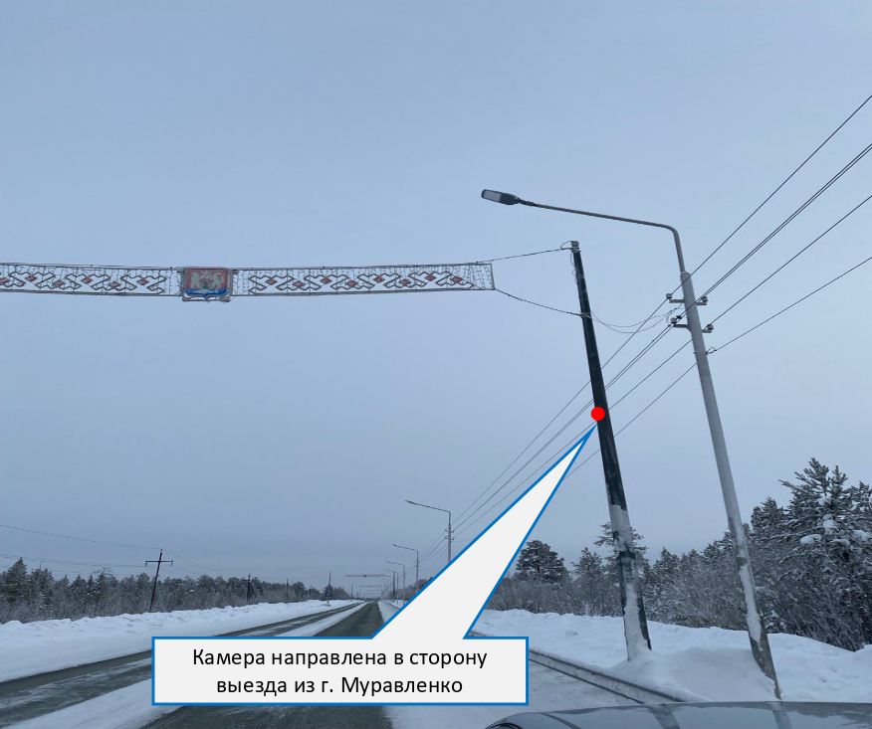
- Схема № 1 выезд из г. Муравленко (Въезд № 1)

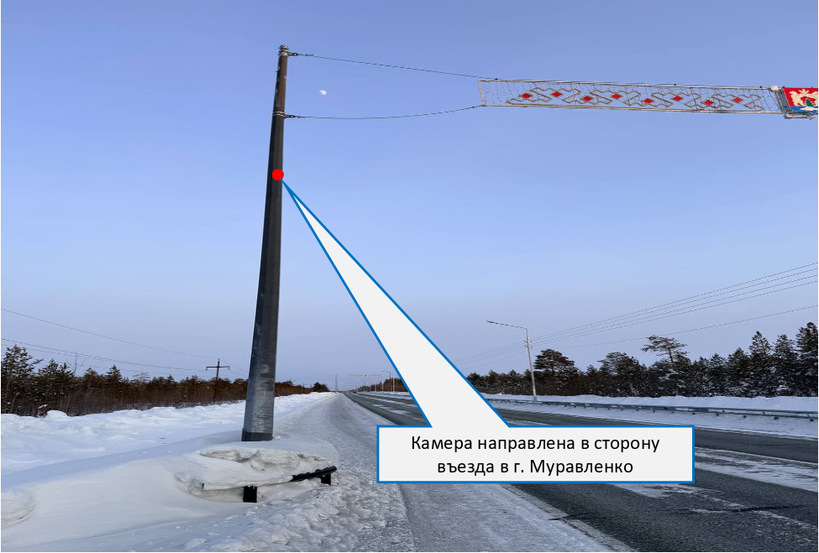

2) Схема № 2 въезд в г. Муравленко (Въезд № 1)

2) Въезд №2 в город Муравленко - Подъездная автодорога в город Муравленко от 333 км автодороги Сургут –Салехард, ориентир опора освещения № 1 весового контроля.

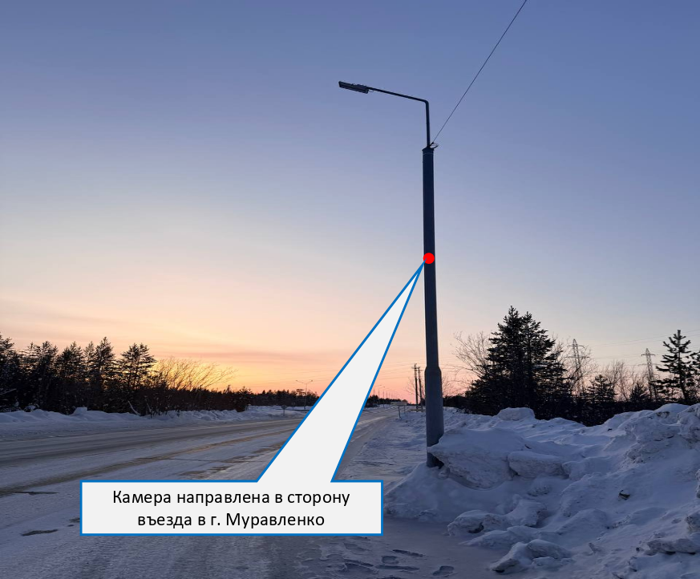
- Схема № 1 въезд в г. Муравленко (Въезд № 2)

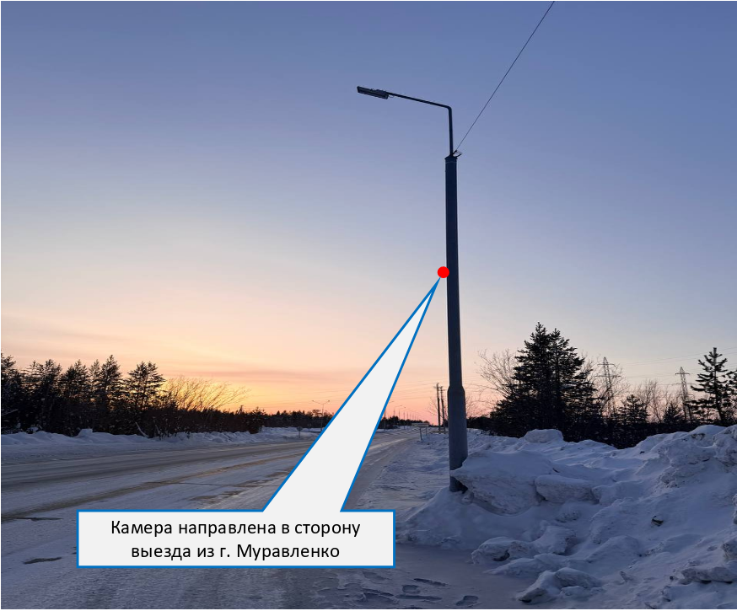
- 2) Схема № 2 выезд из г. Муравленко (Въезд № 2)

Приложение №2
К техническому заданию

Требования к видеоизбражению

Параметр | Рекомендуемые требования
Требования к объекту в кадре
Размер объекта: ширина ТС | не менее 120 пикселей
Размер объекта: ширина ГРЗ | не менее 150 пикселей
Допустимое перекрытие объекта | не более 15%
Требования к камерам (цифровому изображению)
Размер матрицы | не менее 1/1,8
Фокусное расстояние | не менее 4 мм
Светочувствительность (цвет) | не более 0,05 люкс
Поддержка протокола TCP | Да
Разрешение потока | не менее 1920×1080
Качество потока | не менее 8000 кбит/с
Частота кадров | не менее 25
Скорость затвора | до 1/500
Поддержка H.264 | H.264, H.265
Регулировка частоты опорного кадра | Да
Поддержка WDR | Да (до 120 дБ)
Регулировка диафрагмы | Да
Регулировка фокусного расстояния | Да
Механический ИК-фильтр | Да
Поддержка ONVIF | Да
Монтаж камеры (допустимые повороты объекта в кадре)
Угол вертикального наклона камеры | не более 30°
Угол горизонтального наклона камеры (ТС) | Неважно
Угол горизонтального наклона камеры (ГРЗ) | не более 15°
Требования к освещению в зоне распознавания
Освещенность в зоне распознавания | не менее 200 люкс
Компенсация обратной засветки | не более 100 люкс

Другие рекомендуемые требования:
- Расстояние от камеры до места распознавания может быть условно любым, в зависимости от дальности подбираются камеры с соответствующим объективом. Камера должна быть установлена к неподвижной жесткой конструкции.
- Разрешение и объектив камеры, должны обеспечивать резкое, незамыленное изображение объекта, а также отсутствие видимого смаза и дисторсии изображения.
- Объект должен быть полностью виден в кадре. Центральная ось камеры должна приближаться к центру зоны распознавания, чтобы объект находился в центре кадра.
- Рекомендуется устанавливать камеру таким образом, чтобы избегать попадания солнечных лучей или избытка света в объектив камеры, что может приводить к засветки изображения.
Другие рекомендуемые требования:
Расстояние от камеры до места распознавания может быть условно любым, в зависимости от дальности подбираются камеры с соответствующим объективом. Камера должна быть установлена к неподвижной жесткой конструкции.
Разрешение и объектив камеры, должны обеспечивать резкое, незамыленное изображение объекта, а также отсутствие видимого смаза и дисторсии изображения.
Объект должен быть полностью виден в кадре. Центральная ось камеры должна приближаться к центру зоны распознавания, чтобы объект находился в центре кадра.
Рекомендуется устанавливать камеру таким образом, чтобы избегать попадания солнечных лучей или избытка света в объектив камеры, что может приводить к засветки изображения.

Рисунок 1 – Вид сбоку
Рисунок 2 – Вид сверху

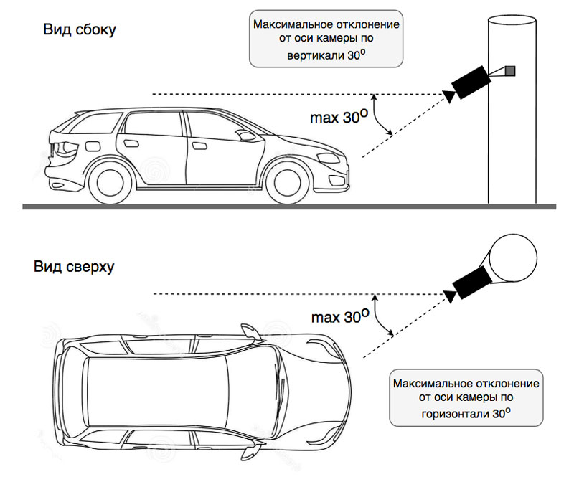

Рисунок 1 – Вид сбоку

Рисунок 2 – Вид сверху

Приложение №3
К техническому заданию

Проект карточки средства видеонаблюдения
Карточка средства видеонаблюдения
Идентификатор |  | Наименование СВН
Административная единица размещения камеры
Паспорт СВН
 | Адрес установки СВН
 | Координаты места размещения камеры (привязка к объекту, на котором установлена камера) |  | Широта:
 |  |  | Долгота:
 | Тип камеры (обзорная/направленная)
 | Модель СВН
 | Производитель СВН
 | IP-адрес камеры
 | IP:PORT PTZ-хоста камеры
 | Наименование группы камер
 | Логин пользователя для авторизации на камере
 | Пароль пользователя для авторизации на камере
 | Полная ссылка на поток rtsp://ip:port/channel
 | Доступность функции управления камерой PTZ
 | Глубина архива в секундах
 | Азимут направления камеры в формате ХХХ°
 | Высота размещения камеры в метрах
Эталонное изображение сцены обзора СВН, используемого при выполнении работ:
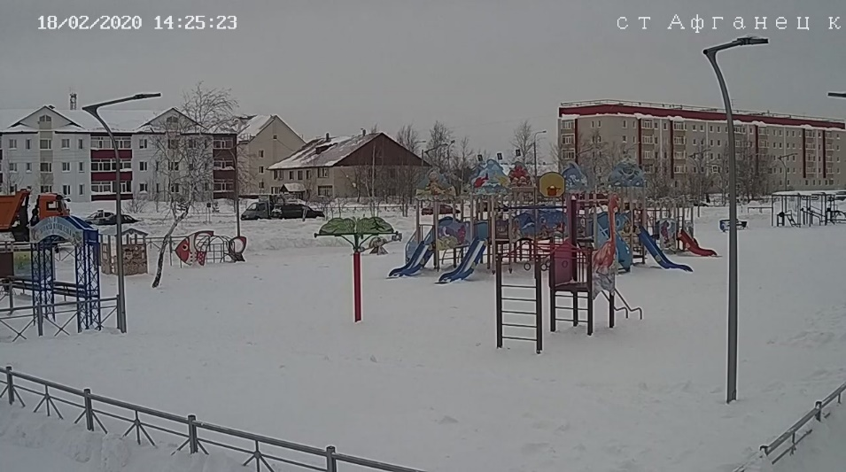
Пример эталонного изображения в карточке СВН
Дата создания изображения: ___________

Рисунок №1. Фрагмент сервиса Яндекс Карты с указанием места размещения и нанесенным сектором обзора
Пример рисунка №1
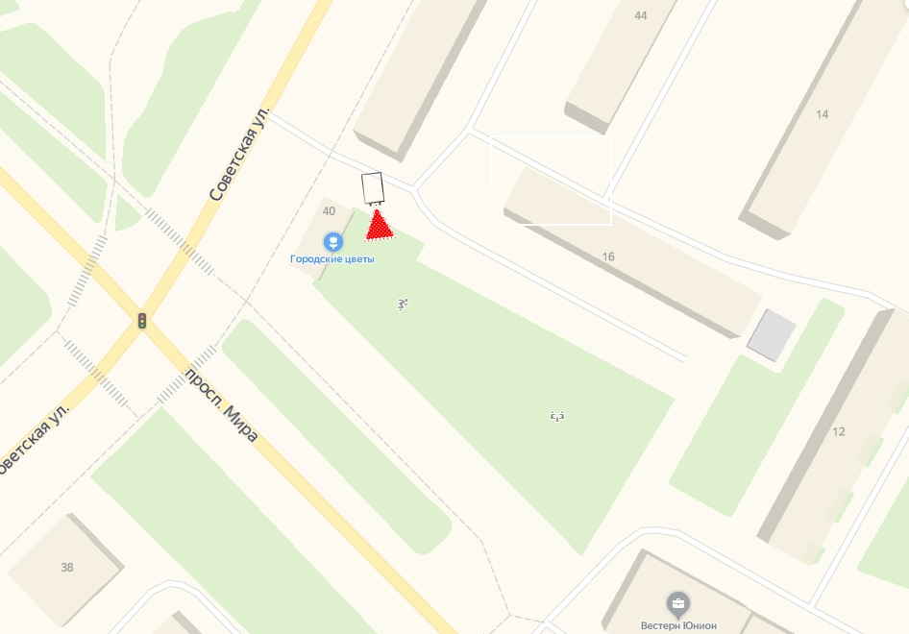
Данные предоставлены: Исполнитель по Договору №______ от _______

СОГЛАСОВАНО:

Дата__________подпись___________ | ______________________

Приложение №4
К техническому заданию

Требования к параметрам видеоизображения

Настоящий документ устанавливает комплексные технические требования к оборудованию и инфраструктуре, необходимые для обеспечения корректной работы средств видеонаблюдения (СВН) в Единой системе видеонаблюдения ЯНАО (ЕСВ ЯНАО).

1. Требования к средствам видеонаблюдения (IP-камерам)

1.1. Классификация и функциональные типы

Таблица 1. Типы СВН и функциональные требования
Тип СВН | Ключевые функции | Примечание
Тип 1: Поворотная (PTZ) | Управление положением (вправо/влево/вверх/вниз)  Приближение/отдаление (Zoom)  Автоматический возврат в предустановленное положение | Все функции обязательны
Тип 2: Фиксированная | Стационарный объектив с фиксированным или ручным регулированием угла обзора | Функции PTZ отсутствуют

1.2. Требования к параметрам видеоизображения

Таблица 2. Требования к видеоизображению
Параметр | Требуемое значение для всех типов СВН
Разрешение | 1920 × 1080 точек (1080p)
Кадровая частота | 25 кадров/с
Цветность | Цветное изображение, соответствующее ГОСТ Р 50948-2001
Битрейт | Не менее 2048 (кбит/с, kbps)

1.3. Требования к кодированию и передаче данных

- Обязательно: Кодирование видеоданных кодеком H.264 с поддержкой профилей Baseline Profile и Main Profile.
- Рекомендуется: Поддержка кодека H.265 (HEVC) для обеспечения возможности модернизации системы.
- Обязательная поддержка стримингового протокола RTSP .
- Режимы передачи: однопотоковая (обязательно), двухпотоковая (dual-streaming, обязательно).
- Поддержка режимов формирования потока: CBR (constant bit rate) и VBR (variable bit rate).

1.4. Требования к дополнительным функциям

- Наличие функций обработки изображения: компенсация задней засветки (BLC), регулировка яркости, цветности, контрастности, подавление шумов.
- Автоматическая активация режима "день/ночь".
- Синхронизация системного времени СВН с NTP-сервером.
- Наличие в видеоизображении идентификатора СВН, адреса места установки, даты и времени видеосъемки.

